Nouveau bilan
Avec 7 techniques qui peuvent permettre de voir le début d’une maladie. En effet lorsqu’une maladie se déclare, pour une raison ou une autre, elle peut mettre pour sortir jusqu’à plusieurs années avant d’apparaitre sur un examen ou dans une prise de sang. C’est le passage du stade énergétique au stade physique. Ce bilan permet aussi de voir votre niveau de stress.
- La cristallisation sensible permet de voir les zones figées (bloquées) du corps
Pour voir les explications sur la cristallisation sensibles (www.docgillard.com )
Tous les chocs vécus petits se voient sous la forme de figements qui augmentent lors de la répétition de ces chocs. Cela peut aboutir à des maladies.
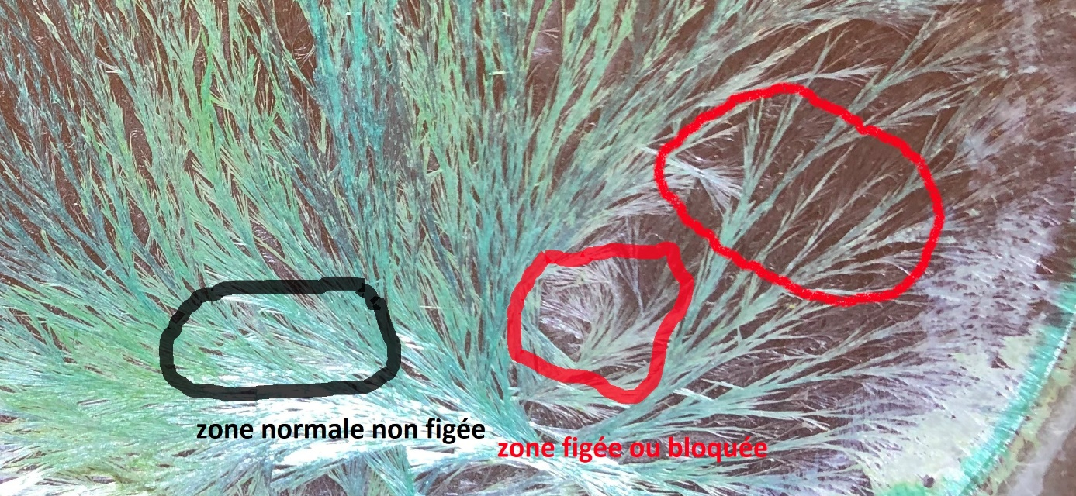
Un kit de prélèvement vous sera remis ou envoyé avant le RDV

- Microscope sang sec : permet de voir si l’oxygénation cellulaire et tissulaire se fait correctement à aassocier au test 7
permet de voir s’il y a des radicaux libres et donc de voir si la mélatonine remplit son rôle. Et aussi de voir l’état psychique en fonction du positionnement de la fibrine (traits noirs), si le maillage est régulier ou pas.et si l’epiphyse marche bien car la melatonine est le plus puissant antiradicalaires
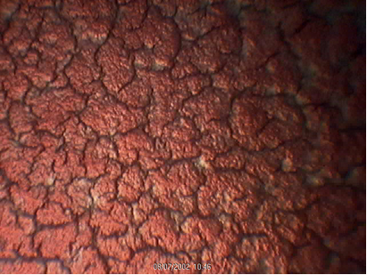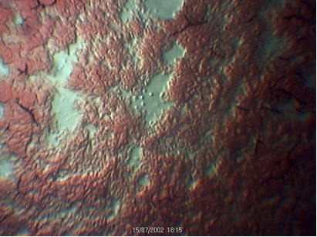

- Quantum
Ce bilan permet de voir toutes les fonctions des organes, les carences (minéraux et vitamines), les métaux lourds,
Voir un exemple suivre le lienfile:///C:/Users/yvesg/Dropbox/Mon%20PC%20(LAPTOP-6M561USS)/Desktop/BILAN%202021/bilan%20quantum.htm
file:///C:/Users/yvesg/Dropbox/Mon%20PC%20(LAPTOP-6M561USS)/Desktop/BILAN%202021/bilan%20quantum.htm

L'analyseur de résonance magnétique quantique remplace l’utilisation d’examen utilisant l’analyse chimique, les ultrasons, la résonance magnétique ou la radiographie pour le diagnostic. Simplement en tenant un capteur dans la paume de votre main, les données concernant la santé de divers systèmes du corps sont recueillies en quelques minutes. L'analyseur de résonance magnétique offre de nouveaux avantages dans le domaine de l'analyse des constituants. Il permet de mesurer la réponse d'un sujet à tester, et par comparaison avec la matière de référence, il permet de reconnaître les écarts par rapport à la réponse désirée.

- Bilan quantique au niveau de tous les organes : tous les organes sont scannés au niveau fréquentiel
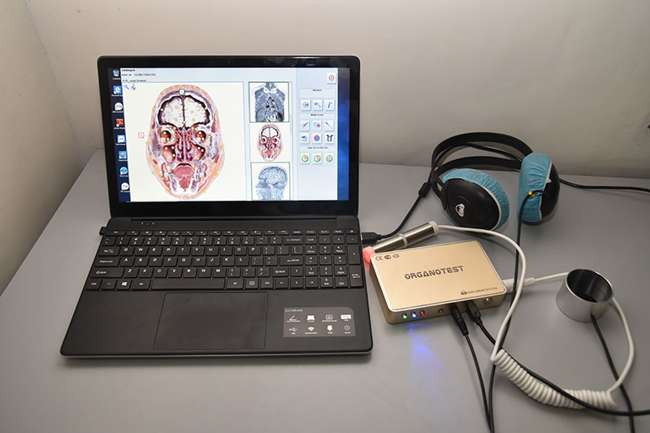
Chaque organe, chaque tissu, chaque cellule, l'ADN (et ses bases), l’ARN et les mitochondries ont leur propre fréquence que nous pouvons mesurer. Ensuite nous évaluons en fonctions de la médecine chinoise et les chocs (psychiques et physiques).
- Test hépatique et rénal
Permet de voir l’état du foie et des reins
Il se pratique à la maison, le matin au lever avec recueil d’urine à mesurer avec bol mesureur. Prévoir 2heures tranquilles un matin au lever. Les détails vous seront donnés (ou envoyés) lors de la prise de RDV. Ou consulter
http://www.docgillard.com/pages/test-hepatique-et-renal.html

- Prise de température le matin au lever si votre température est entre 36.5 et 36.8°C, c’est bon, la thyroïde fonctionne : c’est-à-dire que le métabolisme est bon et pas de stress.
- si inférieure à 36.5°C, il s’agit peut-être d’une hypothyroïdie (métabolisme insuffisant et état de stress chronique).
- si supérieure à 36°8, il s’agit peut-être d’une hyperthyroïdie (métabolisme trop rapide et stress aigu).
Cette température doit être prise sous la langue, le matin au réveil. Prenez un thermomètre à cadran numérique (3 à 5 € environ)

7)test de Buteyko Mesure d’une apnée APRÈS UNE EXPIRATION (le matin au lever), permet de mesurer l’oxygénation tissulaire (à ne pas confondre avec l’oxygénation pulmonaire). Ceci reflètera votre réserve tissulaire en oxygène. Vous devez arrêter au premier signe de manque d’oxygène. (https://www.passeportsante.net/fr/Therapies/Guide/Fiche.aspx?doc=methode_buteyko_th)
La norme d’une bonne santé et d’une bonne oxygénation correspond à environ 40 secondes.
Si vous avez un résultat supérieur à 40 secondes, alors vous développez des capacités respiratoires superbes.
Si vous avez un résultat inférieur à 40 secondes, votre état de santé n’est pas au top et vous avez certains symptômes de stress et de baisse immunitaire
En dessous de 20 secondes, le stress et l’anxiété sont vos compagnons de route et si inférieur à 10 secondes : stress +++++ et angoisses+++++++
, Pour faire le test d’apnée après expiration, respirez tranquille pendant une minute, puis après une expiration normale, pincez-vous le nez. Il est très important de pincer votre nez sinon le test est faussé. Lancez le chronomètre et attendez le premier signe d’inconfort. Dès que vous ressentez un manque d’oxygène, arrêtez le chronomètre.
C’est un problème de diaphragme et de respiration, nous vous indiquerons ce qu’il faut faire.

- Infos diverses
Prix et questions diverses
Ce bilan se pratique dans différentes villes de France : Aix en Provence, Paris, Montpellier, Toulouse, Valence, Tence (Haute Loire), d'autres villes sont à l'étude: Reims, Dijon, Luxembourg.....ou autres à voir
prix: 170€
vous pouvez payer en 3 fois
Vous pouvez aussi choisir les techniques à la carte pour tout renseignements 0613516212

